Конспект занятия по аппликации
Конспект занятия по аппликации «Модный приговор наших мам» в средне группе.
Скотникова Н. А.

«Модный приговор наших мам»
Цель: Создать условия для творческого воображения детей.
Задачи: Закреплять умения детей вырезать платье по шаблону.
Формировать уважительное отношение к любой профессии.
Развивать фантазию, воображение.
Воспитывать аккуратность.
Воспитывать желание сделать приятное родному человеку.
Оборудование: Вырезанные лекало (шаблоны на выбор), цветная бумага, ножницы, клей, восковые карандаши, салфетки, каталог платьев, заготовки для украшения.
Предварительная работа: Беседа о профессии модельера, дизайнера, швеи, закройщика. Рассматривание каталогов одежды, деталей одежды. Чтение стихотворений и отгадывание загадок о платье.
Словарная работа: ателье, швейная фабрика, модельер, дизайнер, шаблон, фасон, цветочный узор, цветы, клеточка, волан.

Ход занятия:
Воспитатель: Ребята скажите какой скоро будет праздник ?
Дети: «8 Марта».
Воспитатель: На праздник все одеваются нарядно. Ребята, а вы как думаете, какая одежда подойдет для праздника? А люди, какой профессии занимаются пошивом одежды?
Дети: Дизайнеры, модельеры, швеи, закройщики
Воспитатель: А вы знаете, кто такие модельеры, дизайнеры, швеи, закройщики?
Ребята, а вы хотели бы попробовать себя в роли модельера?
Представьте себе, что вы модельеры и дизайнеры одежды. Сегодня мы изготовим для своих мам нарядные платья.
Воспитатель: Ребята посмотрите, какой каталог платьев подобрала!
Просмотр каталога и обсуждение с детьми.
Воспитатель: Ребята, посмотрите, платья бывают с длинным рукавом, бывают с коротким. Есть платья однотонные, а есть цветные.
Воспитатель: Ребята, а чем можно украсить платье? (брошь, рюши, орнамент)
На столе лежат лекала платьев и цветная бумага и заготовки для украшения.
Воспитатель: Ребята выберите понравившееся лекало (шаблон) платья и цвет вашего платья. Подумайте и возьмите, какие вам нужны для платья (кружочки, квадратики, цветочки, полоски и тд.)
Воспитатель: А какое платье хочешь выбрать ты?
Ты подумал, какие детали будут на твоем платье?
Но прежде чем начать работу проведем физминутку.
«ВЕСЕЛЫЙ ПОРТНЯЖКА!». (Все ребята встают.)
Мы - портные, мастерицы (Поочередно погладить руку снизу вверх
Платье вам сошьем сейчас. (Провести руками по телу сверху вниз)
Сложностей не побоимся (Повороты головы в стороны)
Нарядим, украсим вас! (Подпрыгнуть, показать большие пальцы)
Для начала мы замерим (Руки вперед и в стороны)
Сколько нужно ткани нам?
Раскроим и вновь проверим,
А не мало ль будет вам? (Наклоны в стороны, руки на поясе)
Вырежем из ткани ровно (Руки вперед - ”ножницы”)
И сошьем все по краям. (Имитировать движения с иголкой)
А теперь украсим пестро (Руки в стороны, пальцы врозь)
Бусы, ленты тут и там. (Хлопки справа, слева, над головой)
Вот теперь- то можно точно (Руки на пояс поворот вокруг себя)
Нарядиться и на бал!
Полюбуемся – все прочно
И красиво сшито вам! (Руки на поясе – потопать ногами, а потом похлопать в ладоши)
Воспитатель: Присаживайтесь, пожалуйста, за свои рабочие места! Сегодня вы модельеры и дизайнеры, и вы сами выбираете, какое платье будете делать? как и чем будете украшать свое платье. Ребята давайте вспомним про технику безопасности при работе с ножницами?
- не подносить ножницы к глазам
- подавать кольцами вперед
- убирать ножницы сомкнутыми
Приступаем к работе. Ребята выбрали шаблон понравившегося платья. Потом берем лист цветной бумаги и вырезываем платье.
Воспитатель: Ребята, а теперь мы сделаем наше платье праздничным.
Дети самостоятельно выбирают декор для платья.
Потом приступают к декорированию платья!
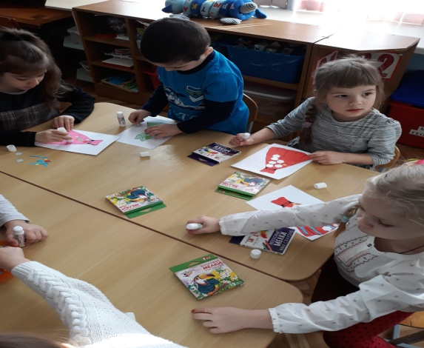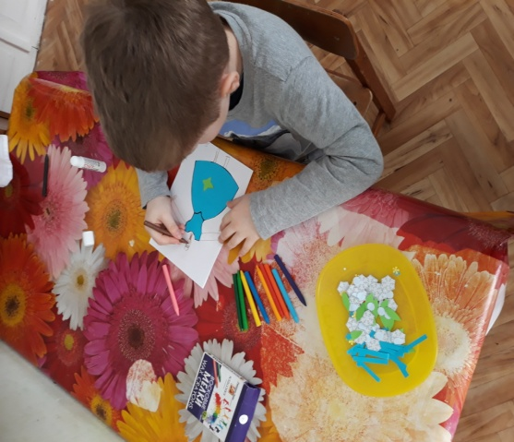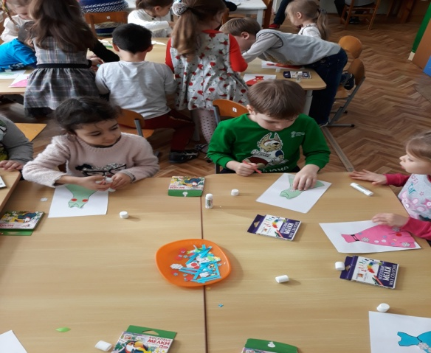

После декорирования кладем все работы на стол и рассматриваем.
Воспитатель: Молодцы ребята, как много мы сегодня сделали.
Посмотрите, у кого получилось необычное платье?
В чем была сложность при изготовлении платья?
Ребята, а кому понравилось какое платье? Почему?
Я верю, что мама оценит ваш труд и с удовольствием сошьёт его. Сейчас мы с вами создадим свой плакат с моделями и поместим его в приемной. Вечером мамы придут, и вы представите им свои платья!
